**IV Liceum Ogólnokształcące w Białymstoku PRÓBNY**

**EGZAMIN MATURALNY Z INFORMATYKI 2022 Arkusz II**

Czas pracy: **150 minut** Liczba punktów do uzyskania: **35**

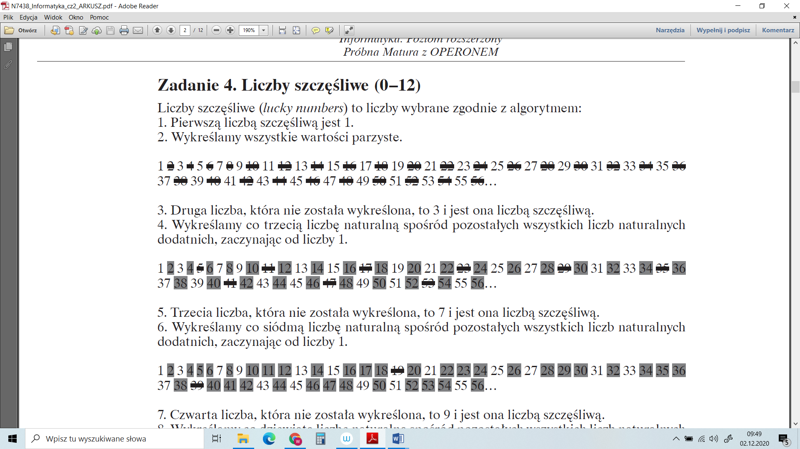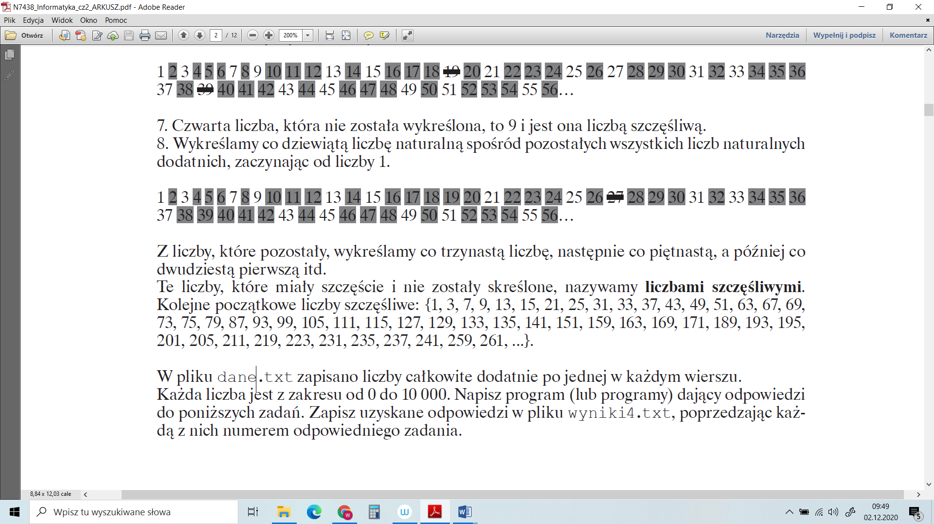

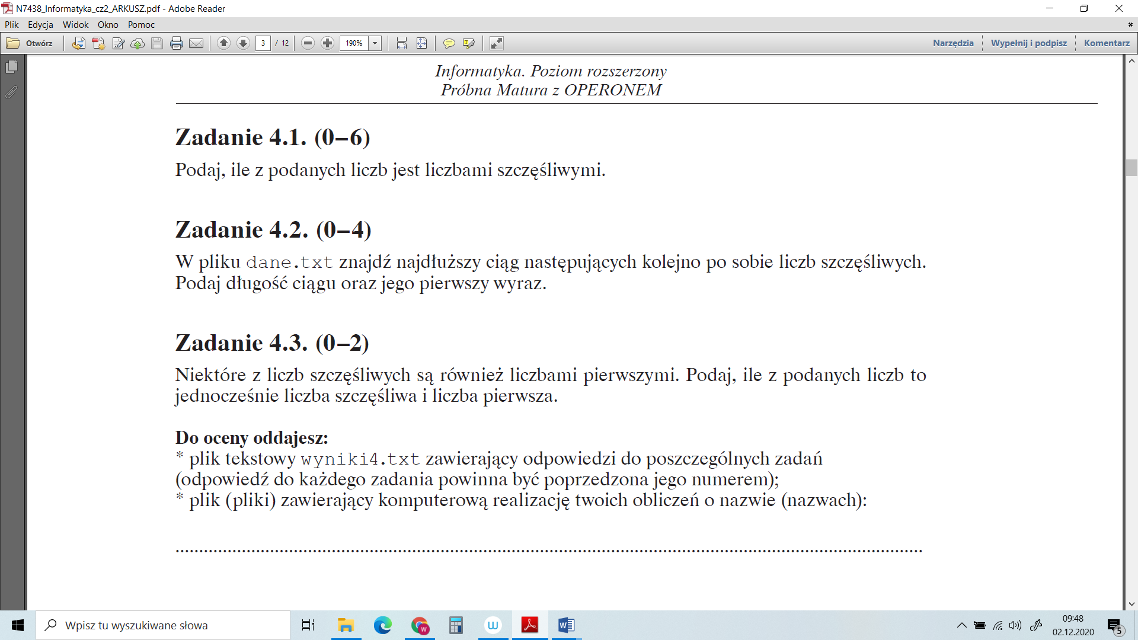

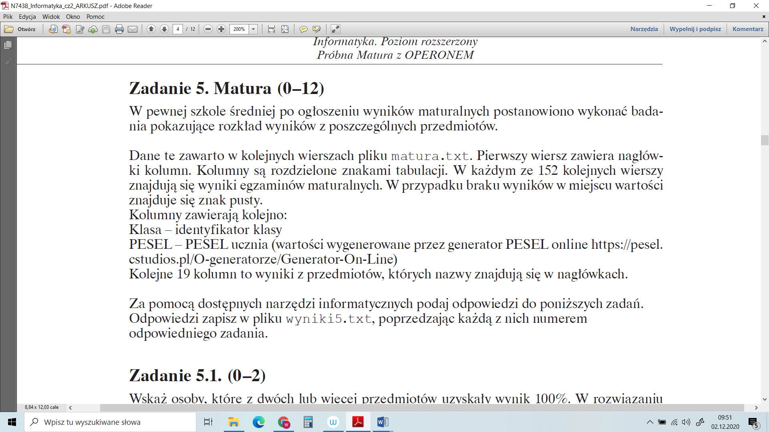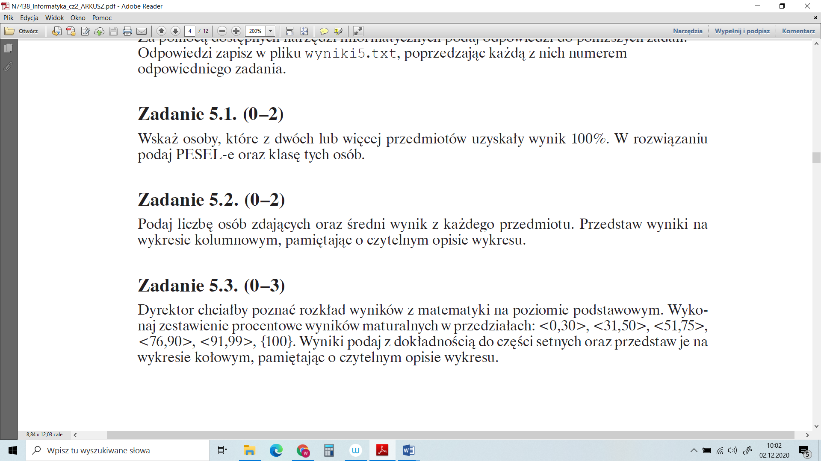





Dyrektor chciałby poznać rozkład wyników z matematyki na poziomie podstawowym. Wykonaj procentowe zestawienie wyników maturalnych w przedziałach podanych w tabelce poniżej. Wyniki podaj z dokładnością do części setnych oraz przedstaw je na wykresie kołowym, pamiętając o czytelnym opisie wykresu.

|  |  |  |
| --- | --- | --- |
| Przedziały punktowe | Liczba uczniów | % uczniów |
| [0..30] |  |  |
| [31..50] |  |  |
| [51..75] |  |  |
| [76..90] |  |  |
| [91,,99] |  |  |
| [100] |  |  |

